Утепление стен дома изнутри: выбор материала и особенности монтажа
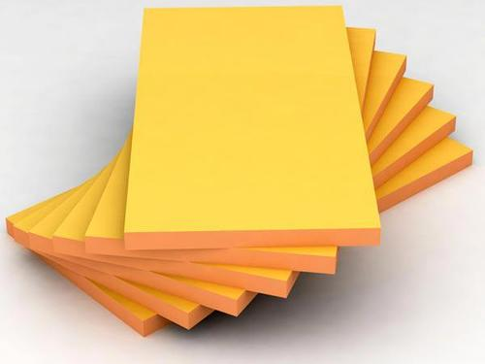
Чаще всего стены дома утепляют снаружи. Но в редких случаях сделать это невозможно. Единственный выход – выбрать подходящий материал для утепления изнутри, и произвести действо, призванное обеспечить комфортное тепло. Если ситуация показалась знакомой, смело читайте нашу инструкцию дальше.

Чем утеплить стены дома изнутри
Утепление изнутри имеет свои особенности. Важно, подобрать правильный материал и поочередно произвести все этапы утепления стен изнутри. Встает вопрос, какой утеплитель подойдет. Опишем самые распространенные виды:
- Пенопласт и пеноплекс. Два похожих материала. Предпочтительнее второй вариант. Он прочнее своего собрата, не горюч и не подвержен воздействию грызунов. Отличное решение для дома с ровными стенами.
- Минеральная вата. Бюджетный утеплитель. Обладает хорошими характеристиками, если говорить о сохранности тепла.
- Плиты из древесного волокна. Преимущество использования – не придется делать обрешетку. Не рекомендован для комнат, где люди бывают постоянно.
- Фольгированный утеплитель. Экологически безопасен, удобен в использовании, характеристики теплоизоляционных свойств – на высоте.
Современные технологии не стоят на месте. На рынке регулярно появляются новинки. Можно обратиться к продавцам за советом, какой утеплитель пользуется большим спросом. Эковата, к примеру, как утеплитель для стен изнутри не получила широкого распространения. Тем не менее, можно использовать и ее.
Выбирать материал стоит с учетом особенностей стен, собственного бюджета и необходимых навыков.

Как утеплить стены изнутри?
Утепление стен изнутри имеет свои особенности. Попробуем разобраться, как произвести правильный монтаж. Этапы утепления стен изнутри зависят от выбранного способа. Применяют два вида. О них мы и поговорим.

По каркасу
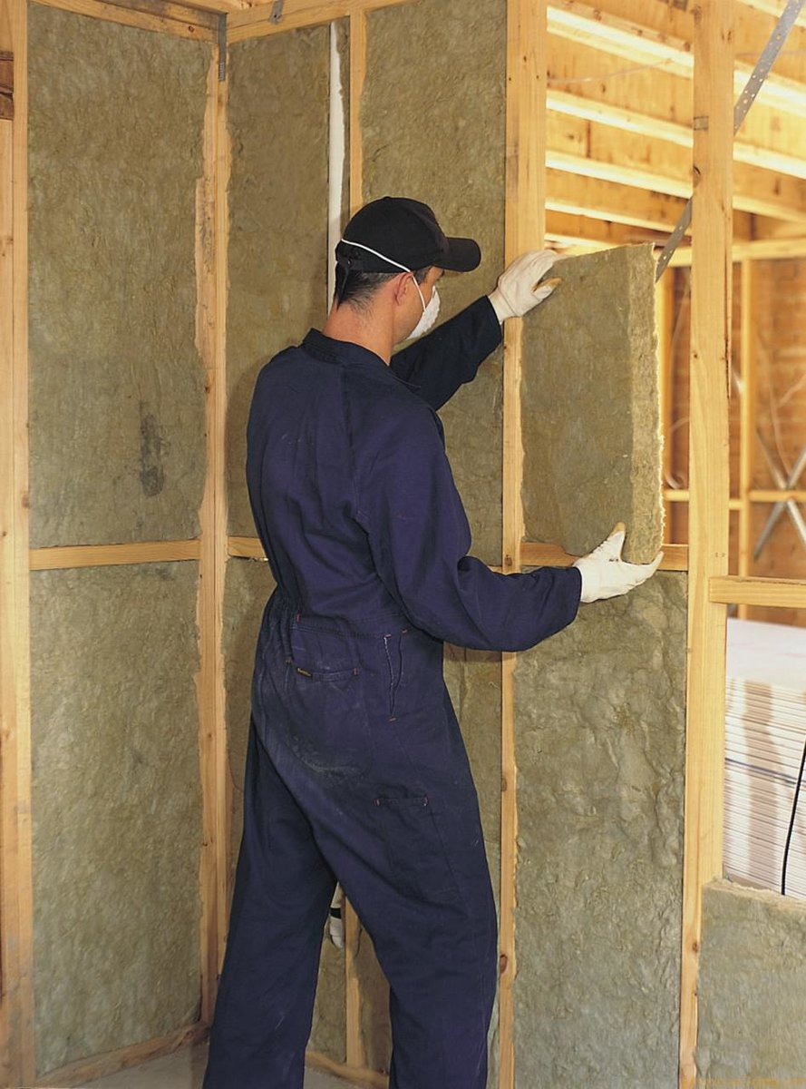
По каркасу обычно утепляют, если используется минеральная вата или эковата. Предварительно стену нужно подготовить, то есть:
- очистить от загрязнений и лакокрасочных изделий;
- удалить подгнившую древесину;
- обработать антисептиком.
Секрет от мастера. Антисептик наносят дважды при помощи кисти.
Затем приступают к монтированию обрешетки. Важное условие: стойка должна быть цельной от пола и до потолка. Расстояние между промежуточными стойками зависит от ширины утеплителя. Обычно оно составляет 60 см.
Затем при помощи креплений крепят слой утеплителя. Следующий этап – укладка пароизоляционного слоя.
Секрет от мастера: утеплитель должен быть слегка натянутым, а пароизоляцию лучше крепить рейками.
Заключительный этап – декоративная отделка.

На клей
На ровные стены при помощи клея легко прикрепить древесные листы или пенопласт.
Монтаж начинается с очистки стен от обоев, краски, загрязнения и т.д. При необходимости прибегают к дополнительной штукатурке.
В качестве крепления используют жидкие гвозди. Монтировать ими пенопласт будет легко. Пенопласт легко режется, можно регулировать нужные размеры. Закрепляют листы дополнительно пластиковыми дюбелями.
Откосы окон лучше обработать пеноплексом. Это удобнее и практичнее.
Дальше мастеру предстоит только заняться заключительным оформлением стен своего дома. В качестве отделки используют гипсокартон, штукатурку, вагонку и т.п.
Секрет от мастера: в ванной комнате дополнительно используйте пенофол. Если сочетать его с пеноплексом, парникового эффекта не возникнет.
Таким образом, становится понятно, что используемые материалы такие же, что и для стен снаружи, да и технология монтажа схожа. При желании утеплением можно заняться самостоятельно, но если сомневаетесь в своих способностях, если смысл обратиться к профессионалам.

